Муниципальное бюджетное дошкольное образовательное учреждение детский сад №7 «Буровичок»

Мастер-класс для педагогов детского сада на тему:

***«Использование игрового набора***

***«Дары Фрёбеля»***

***в речевом развитии ребёнка».***

*Подготовили воспитатели:*

*Адаева З.М.*

**Сургут-2025г.**

**Дети- цветы и воспитывать их должны "добрые садовницы".**

Фридрих Фребель

Важнейшим фактором воспитания, Ф. Фрёбель считал игру, а развитие речи ребенка рассматривал как часть умственного и социального развития и предполагал организацию свободного общения ребенка с разными людьми в процессе таких видов деятельности как наблюдение, игра и сообщение знаний по ходу с дидактических игр с дарами. Замечено, что уже сами элементы игрового набора «Дары Фрёбеля» способствуют созданию информационного поля для общения ребенка со взрослым.

В социально - коммуникативном развитии дошкольников хочется особо отметить применения «Даров Фребеля» в процессе первичной адаптации малышей, «Дары» помогают воспитателям быстрее адаптировать детей к жизни в детском саду. Этому способствуют разнообразные игры и задания на сплочение группы и знакомство ребят друг с другом и воспитателям.

Особенно эффективны – командные, например, «Бусы дружбы», где воспитанники делятся на команды по 2 человека, задача ребят собрать бусы (например) чередуя красные шары и синие кубики (чем старше воспитанники, тем сложнее задание), побеждает команда, собравшая бусы дружбы первая. Или игра «Настроение», где ведущий говорит детям, что они жители города, в котором что-то происходит (например, в город привезли мороженное или сломалась карусель и т.д.), а дети реагируют на сообщение ведущего, о произошедшей ситуации, выкладывая соответствующие эмоции.

речевое развитие - здесь возможности «Даров Фребеля» очень разнообразны. Детям нравится игра «Я змея, змея, змея», где ведущий начинает игру, нанизывая бусину на шнурок со словами: «Я змея, змея, змея», потом говорит: «Хочешь быть моим хвостом?» и передает шнурок следующему игроку. Игрок отвечает: «Да, хочу» и добавляет: «Я хочу стать твоим хвостом желтой (или другое прилагательное: веселой, большой и т.д.) змеи». Продолжает игру, передавая шнурок следующему игроку, который называет уже два прилагательных сказанное ранее и новое. Выигрывает тот, после кого уже нельзя придумать прилагательное, а тот, кто ошибся выбывает из игры. Можно провести с ребятами такое упражнение - раздать мячики из набора №1(3 мячика разных цветов, можно и больше, все зависит от фантазии и творческого подхода). Красный мячик – это стихи, синий – пословицы, оранжевый – приметы. Ребята, под музыку, передают мячики друг - другу, как только музыка остановилась, по цвету шарика дети выполняют задание. Тему выбираем заранее, например, осень, значит стихи должны быть про осень, пословицы – об осени и конечно приметы наступления осени. Очень интересная и познавательная игра.

Игры: на формирование грамматического строя речи, ее связанности при

построении развернутого высказывания.

«Волшебный мешочек» (1 модуль) 3-4 года. Ребенку предлагается достать мячик из мешочка, определить цвет, придумать словосочетание: зеленое яблоко, красный помидор, желтое солнышко, синее море.

«Подарки» 5-6лет.Дети делятся на 2 подгруппы. Цветные шарики «подарки» раздаются детям одной из подгрупп, 2-ая подгруппа —получает подарки. Детям предлагается перекидывать шарики своему напарнику со словесным сопровождением. Например: «Я хочу подарить тебе зеленую травку...желтое солнечное настроение...»

Игра«А сколько у тебя?» 4-5лет. в начале игры дети берут определенное

количество палочек (модуль 8), а ведущий показывает картинку с предметом, дети должны ответить, сколько кого. Например: 5 лисят,2 лисенка, 1 лисенок, и т.д.

Игра«Радуга» (модуль 10) с 4 лет. Описание игры: дети выбирают себе фишку любого цвета, и согласовывают существительное

с прилагательным. Например, белый — снег, мел, сахар и т.д. Желтый —

руль, кубик; желтое — солнце, и т.д.

Игра« Гуси – лебеди» с 4 лет (модули №1, 2, 3, 4, 5, 5в, 5р, 6, 7, 8, 9, 10, J1, J2),атрибуты из деревянного и пальчикового театров. Цель: приобщение к художественной литературе, формирование интереса к драматизации литературных произведений; развитие воображения, мышления, речи, игровой, изобразительной деятельности. Ход игры: воспитатель читает детям русскую народную сказку «Гуси -лебеди», задает вопросы на понимание услышанного, обращает внимание на особенности реакции детей на сюжет сказки и предлагает детям поиграть в театр. Дети с помощью воспитателя или фантов выбирают себе роли, строят декорации и ставят спектакль.

Игра «Волшебные превращения» 4-5лет.На столе лежат фигуры (модуль 7), детям предлагается взять палочку волшебную и заколдовать фигуру и получить какой-либо предмет или вещь. Например, жёлтый треугольник — превратится в юбочки для куклы; красный квадрат —в скатерть красного цвета; белый круг — в белую тарелку; и т.д. Применяя метод моделирования с использованием модуля № 7, можно пересказать или составлять рассказы, используя в качестве заместителей различные геометрические фигуры, например, сказка.

Игра «Колобок» (Колобок — желтый круг, заяц — белый круг, волк — черный, лиса — оранжевый круг).

Игра «Маленькие пекари» модули №8, 9, 10 (пальчиковая гимнастика) с 4 лет

Цель: развитие речи; формирование правильного звукопроизношения;

умение быстро и чисто говорить; развитие мелкой моторики, координации

движений; развитие памяти, внимания; умение согласовывать движения и

речь. Ход игры: Выразительное чтение стихотворения с одновременным

выполнением указанных действий. Чтобы увеличить силу пальчиковых

движений и закрепить полученные знания, предложите ребенку выложить

несколько сушек, баранок, пирожков.

Ими можно угостить кукол.

Посмотрите, из муки

Испекли мы пирожки. (изображаем лепку пирожков)

Валюшке - две сушки,

Анке - три баранки,

(баранки)

Ну а мамочке любимой

Вот такой пирог с малиной!

(руки в стороны)

Игра «Подбери признаки к словам» (модуль № 10) **-** на формирование

словаря (обогащение, закрепление и активизация).

День весной (какой?) — ясный, солнечный, дождливый, пасмурный.

Дети, называя прилагательные — выкладывают фишки.

Игра «Пчелы и змеи» (модуль 2). Цели игры: развитие звуковой культуры речи, развитие речевого творчества, познавательной активности, внимания, воображения, игровой деятельности. Описание игры: дети делятся на две команды, одна «пчелы» другая —«змеи», выбираются два короля, они должны отыскать: пчелиный король —куб (мед) и змеиный — цилиндр (ящерицу). Команды должны помогать своим королям, издавая определенный звук: «пчелы» — «ж-ж-ж», а «змеи» — «ш-ш-ш». Чем ближе «король» приближается к месту, где спрятан предмет, тем сильнее становится звук, и наоборот, чем «король» дальше от спрятанного предмета, тем звук тише. Модификация игры: дети изображают других животных. Например, львов, (рычат «р-р-р»), или коров (мычат «му-му-му»).

Игра «Гусеница» (модуль 11) — назови слово с заданным звуком, нанижи бусину на шнурок. Усложнение: бери только определенного цвета. Цель: учить подбирать слова с заданным звуком.

Игра «Выложи звуковую схему слова» (модуль 7, 10) — звуковой анализ

слова. Цель: учить выполнять звуковой анализ слов.

Игра «Бусы для мамы» (модуль 11) — проговаривай за мной слова

со звуком, например звук «С», если правильно произнесла слово —

нанизывай бусину на шнурок. Цель: автоматизация звука «С».

Игра «За окном» ( модуль № 7, 8, 9, 10) с 4 лет. Цель: становление эстетического отношения к окружающему миру, развитие любознательности, воображения, формирование у детей интереса к изобразительному творчеству; знакомство с основами композиции; обучение умению выразительно передавать образы окружающего мира. Ход игры: дети получают основу в виде рамки-окна. После проговаривания погодных условий данного дня, выкладывают условные обозначения облачности, ветра, осадков, температуры.

Игра «Хлопни столько раз, сколько палочек» (модуль 8). 5-6лет. Цель: Развитие слухового восприятия. Усложнение: Хлопни столько раз, сколько красных палочек, или сколько коротких палочек, или хлопни столько раз, сколько синих палочек, топни столько раз, сколько зеленых палочек и т.д.

Игра «Дорожки» — посчитай слоги в словах (по картинкам), выложи

нужное количество палочек. Усложнение: Какое слово самое длинное?

Короткое? Цель: отработка навыка деления слов на слоги.

Игра «Музыкальная дорожка» (модуль № 8) 6-7 лет. — воспитатель простукивает по столу определенный ритм, а детям предлагается выложить дорожку из длинных и коротких палочек, в соответствии с долготой звука. Цель: Развитие слухового восприятия.

 Игра «Выложи букву» (модули 8, 12)6-7 лет. Цель: формировать навыки

чтения и письма, развивать пространственные представления, воображение,

зрительную память и внимание, совершенствовать мелкую моторику.

Любая совместная деятельность с ребенком обязательно сопровождается речевым оформлением со стороны педагога: беседой, объяснением, рассказом, пением, чтением стихов, сказок, скороговорок и т.п. А также ответной реакцией ребенка: ответами, беседой, рассказом, повторением,пересказом, пением и т. д. Использование даров позволяет повышать речевую активность, обогащение активного словаря, развитие лексико-грамматического строя речи, связной речи, речевого творчества; развитие звуковой и интонационной культуры речи, фонематического слуха; формирование звуковой аналитико-синтетической активности как предпосылки обучения грамоте. Ребенок не рождается со сложившейся речью. Постепенно, он учится правильно и четко произносить звуки, слова, строить предложения, логически верно и последовательно излагать свои мысли, желания, рассуждать, задавать вопросы, отстаивать свою точку зрения. От уровня речевого развития зависит полноценное общение, творчество, самопознание и саморазвитие личности.

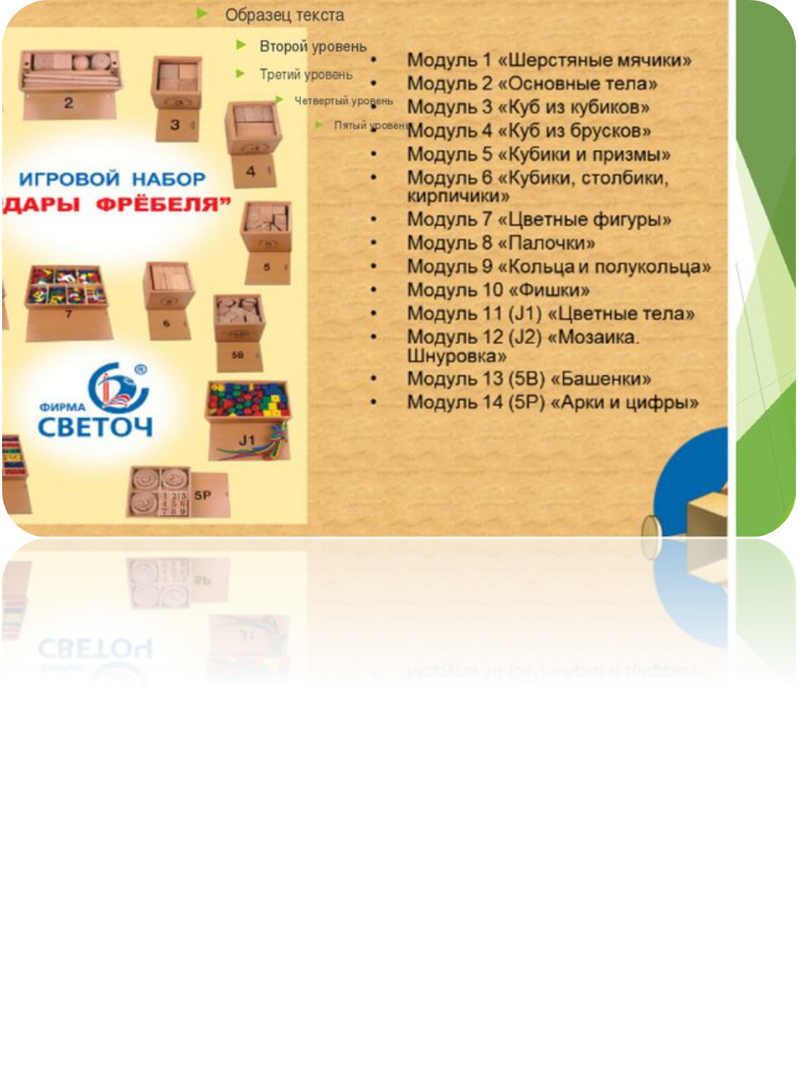

Литература:

1.Анищенкова Е. С. Учимся говорить правильно за 20 минут в день**.** Уникальная система развития речи. – М., 2009.

2. Вакуленко Л. С. Коррекция нарушений звукопроизношения у детей — СПб., 2012.

3. Волосовец Т.В., Карпова Ю.В., Ананьева И.Н. Мозаика игровая логопедическая на базе игрового набора «Дары Фребеля» с технологическими картами: учебное пособие. Самара: Вектор, 2018.

4.Карпова Ю.В., Кожевникова В.В., Соколова А.В. Комплект методических пособий по работе с игровым набором «Дары Фрёбеля». «Использование игрового набора «Дары Фрёбеля» в дошкольном образовании в соответствии с ФГОС ДО». М.: Варсон, 2012

5.Косинова Е. М. Моя первая книга знаний. Обо всем на свете. Азбука правильного произношения**.** – М., 2005.

6. Рудик О. С. С детьми играем – речь развиваем. М., 2013.